LAPORAN PRAKTIKUM
PEMROGRAMAN WEB – GIK1JAB3
Modul 4: Koneksi MySQL dengan PHP, Insert data ke dalam MySQL, serta CRUD menggunakan PHP

CHALISA GAVRILLA AZHARI
707012500127
D4 SIKC 49-04

PROGRAM STUDI D4 SISTEM INFORMASI KOTA CERDAS
FAKULTAS ILMU TERAPAN
UNIVERSITAS TELKOM
BANDUNG
2026
- Tujuan Praktikum
- Mampu melakukan koneksi antara PHP dan database
- Mampu melakukan insert data ke dalam database melalui code PHP
- Memahai apa itu konsep CRUD dalam database.
- Mampu melakukan CRUD terhadap database dengan menggunakan PHP.

- Alat dan Bahan
- Laptop dan/atau PC yang sudah terinstall XAMPP.
- Aplikasi code editor sesuai preferensi masing-masing.

- Langkah-langkah praktikum
- Gunakan file kodingan yang digunakan pada praktikum sebelumnya.
- Aktifkan XAMPP.
- Gunakan koneksi untuk menyambungkan dengan database.
- Gunakan phpMyAdmin untuk menyimpan database.
- Setelah ini tambahkan CRUD pada fitur yang dimiliki.
- Lalu buat menjadi satu kesatuan.

- Hasil dan Dokumentasi Program
- Koneksi 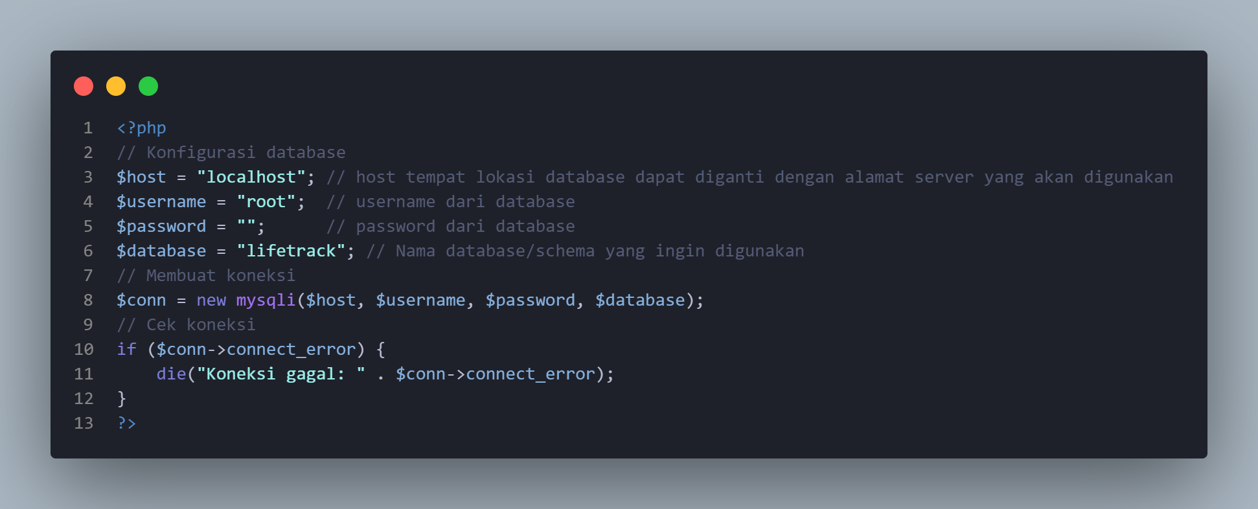

- Registrasi
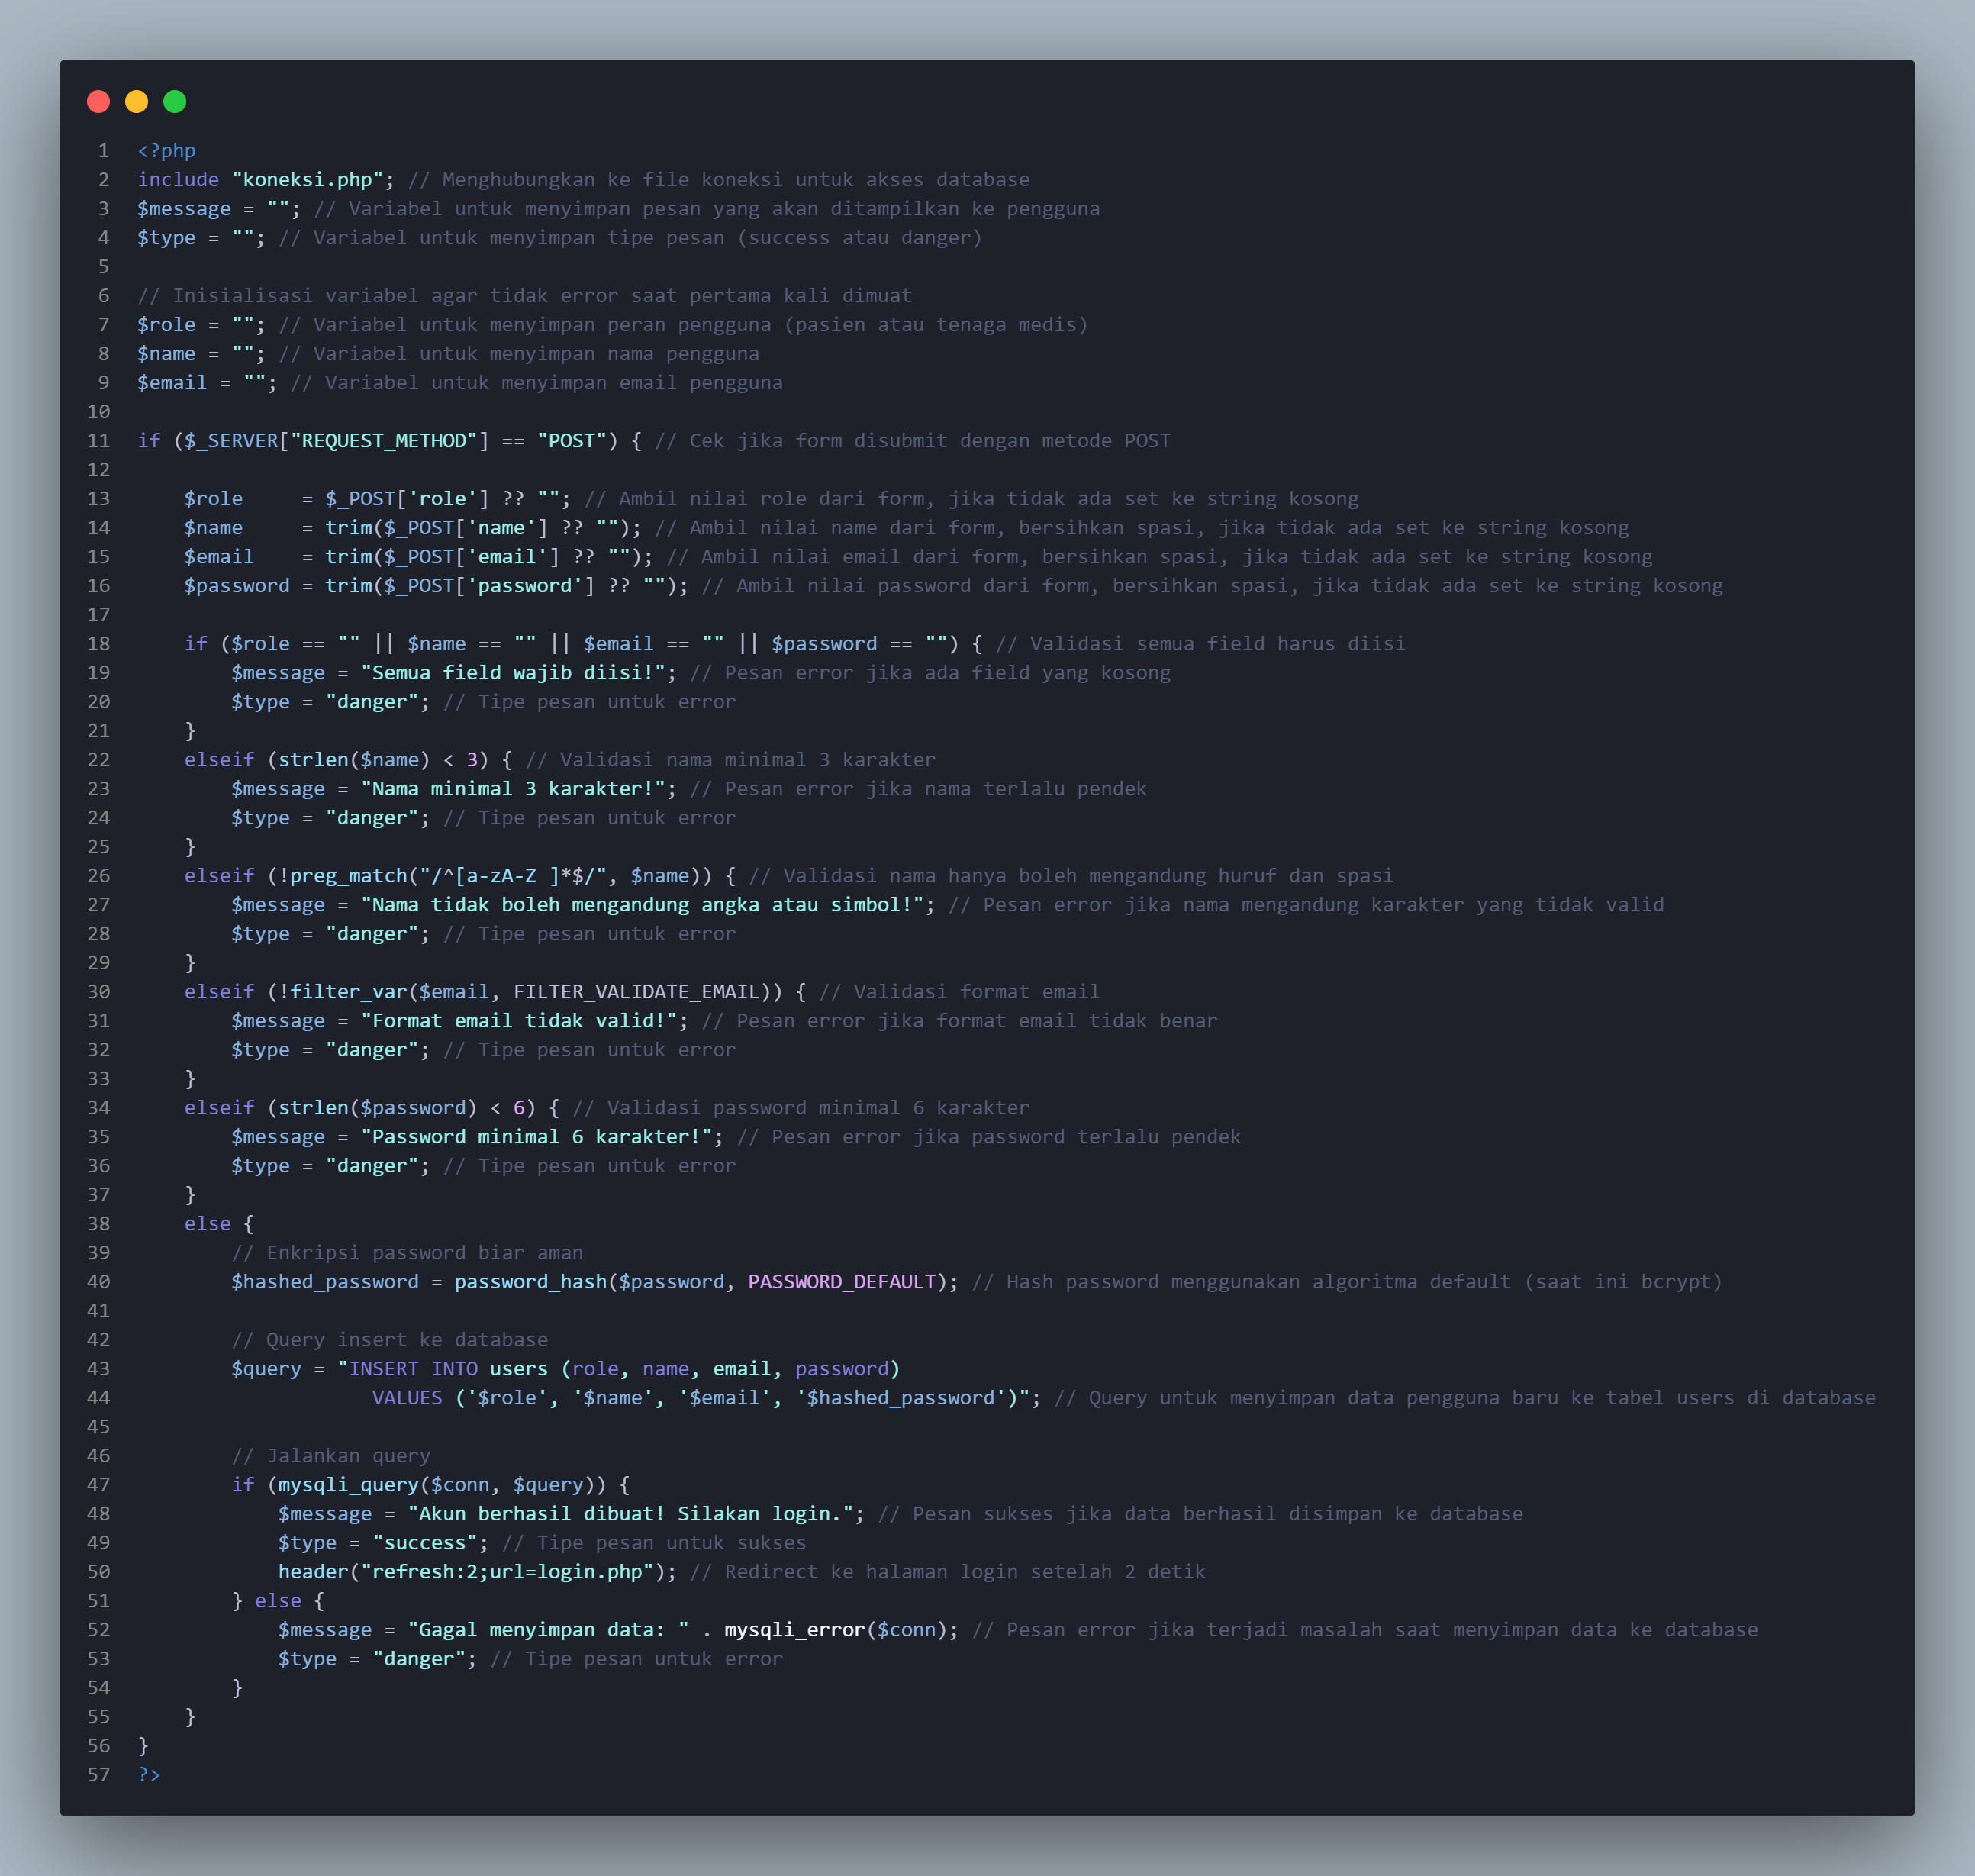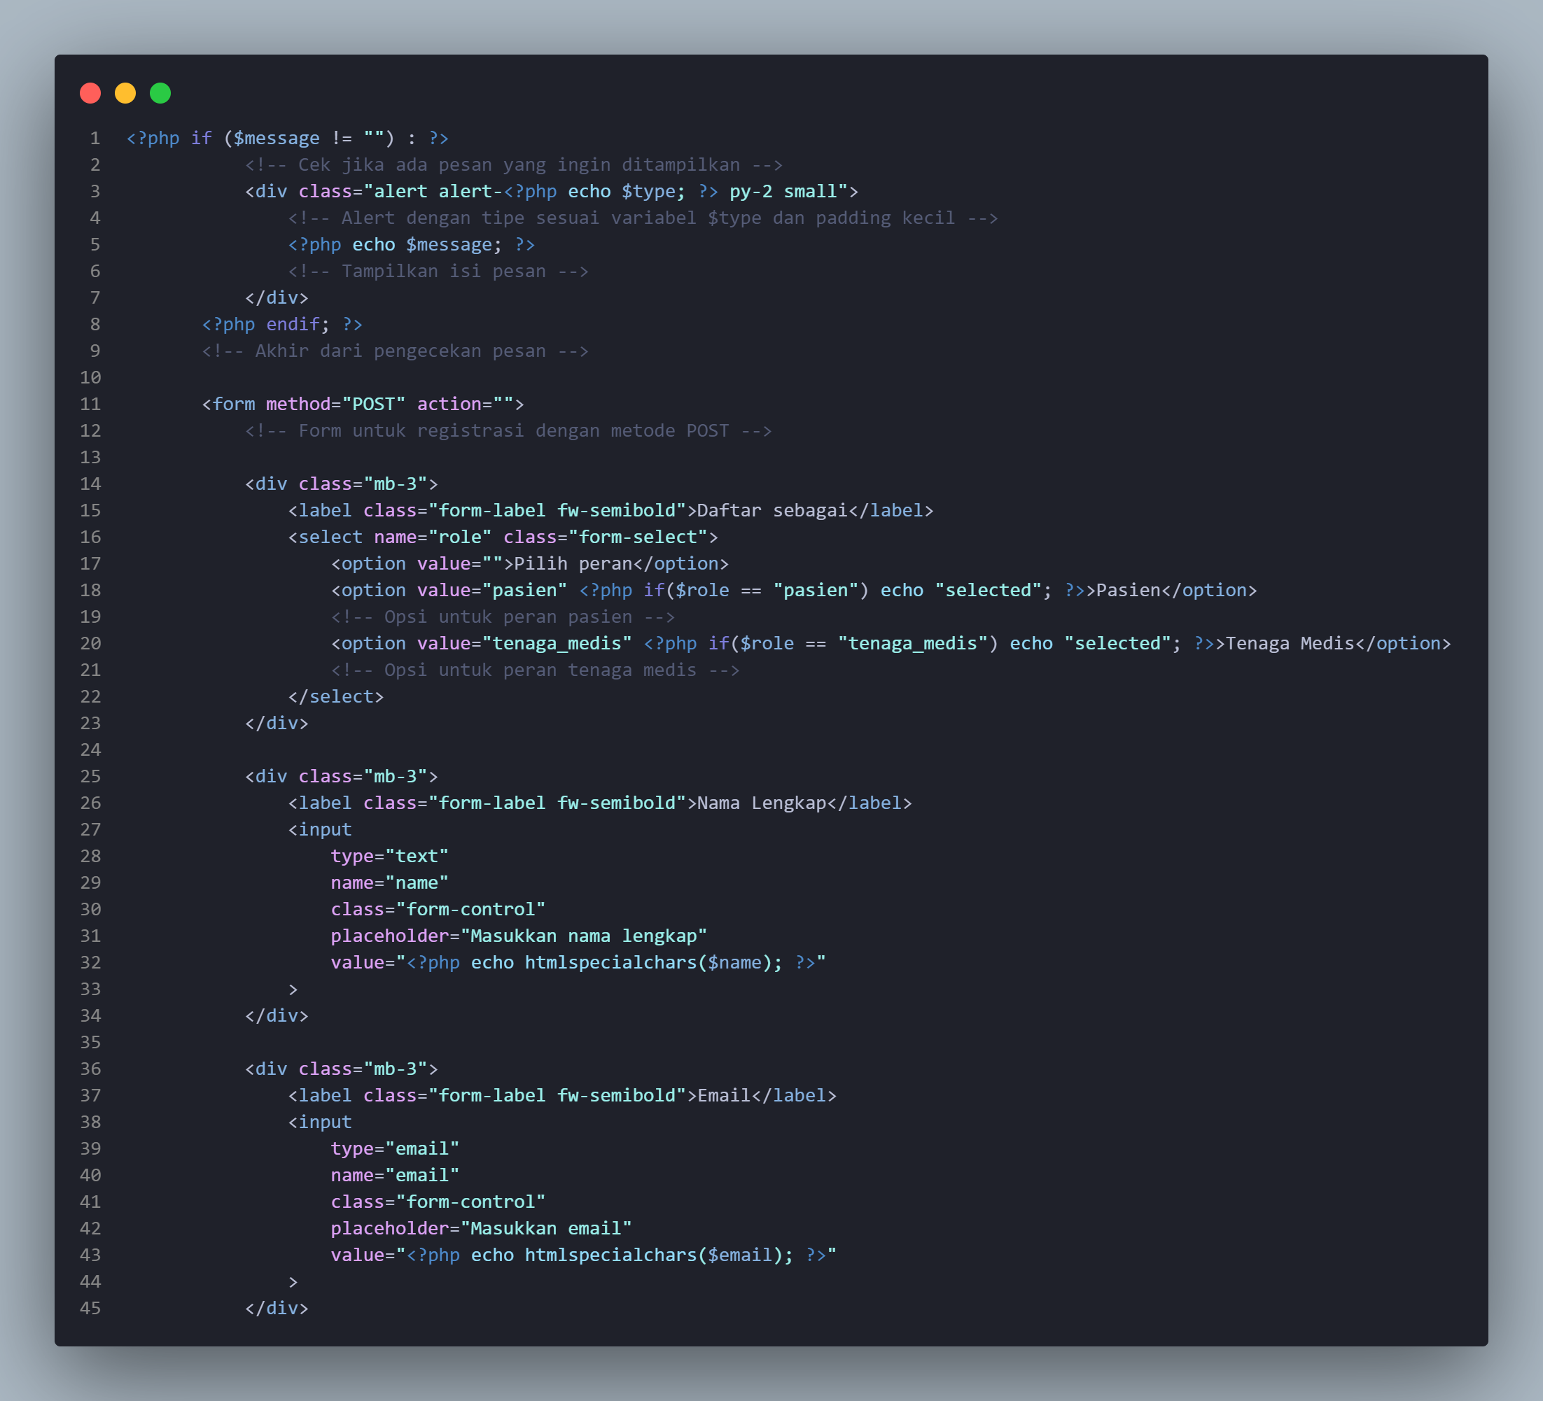
- Login
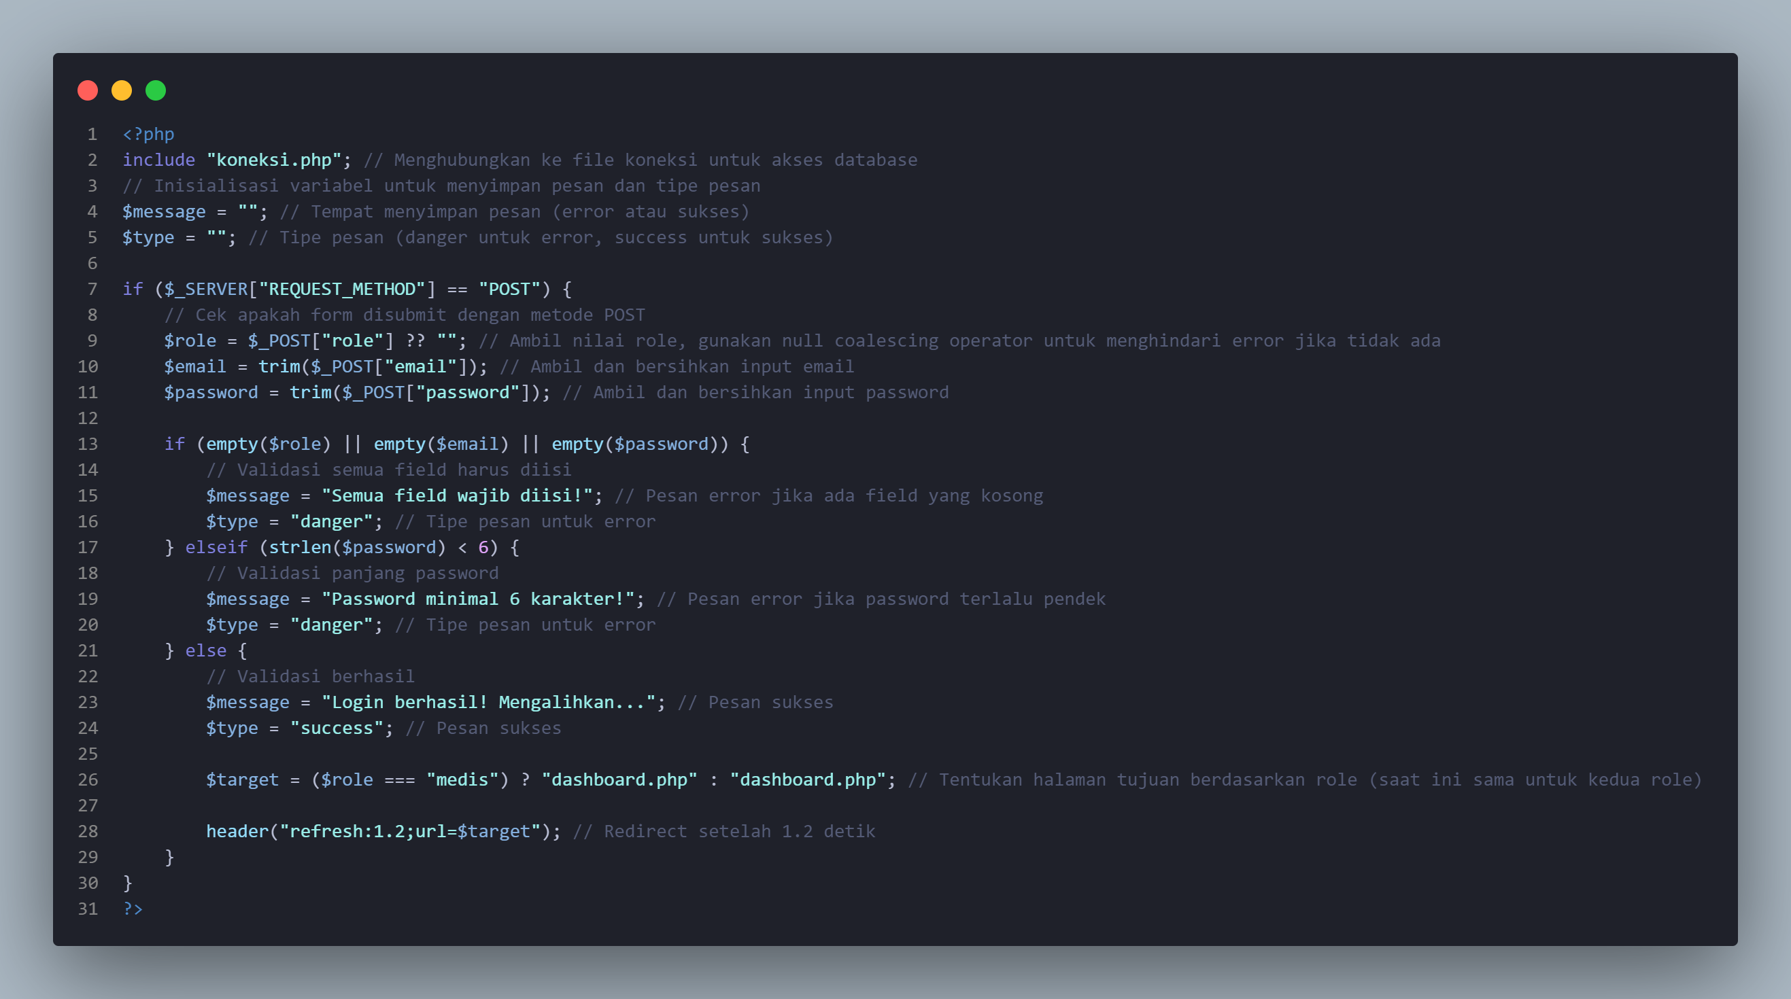
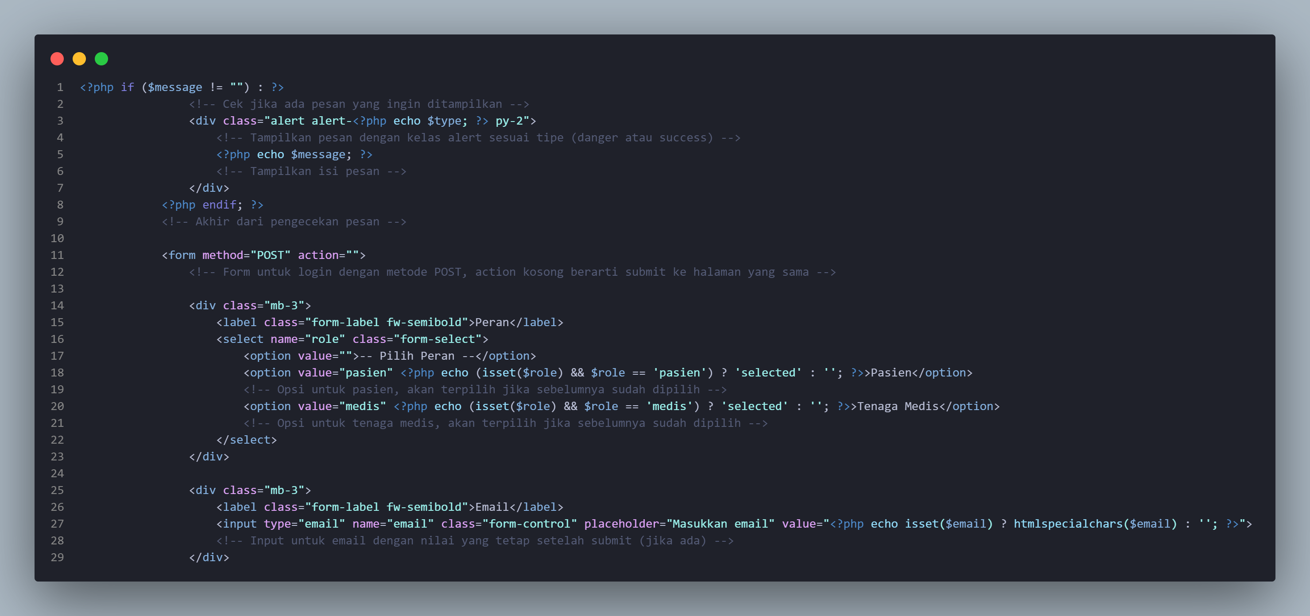

- Dashboard
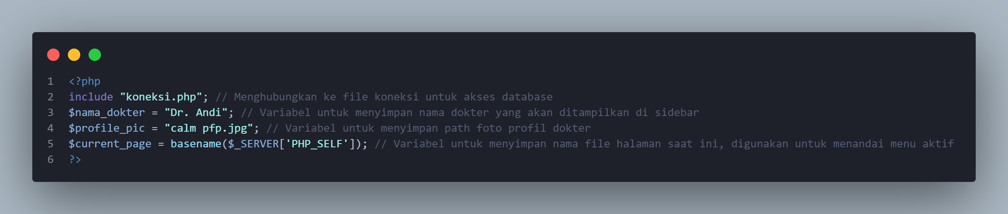

- Layanan Tenaga Medis
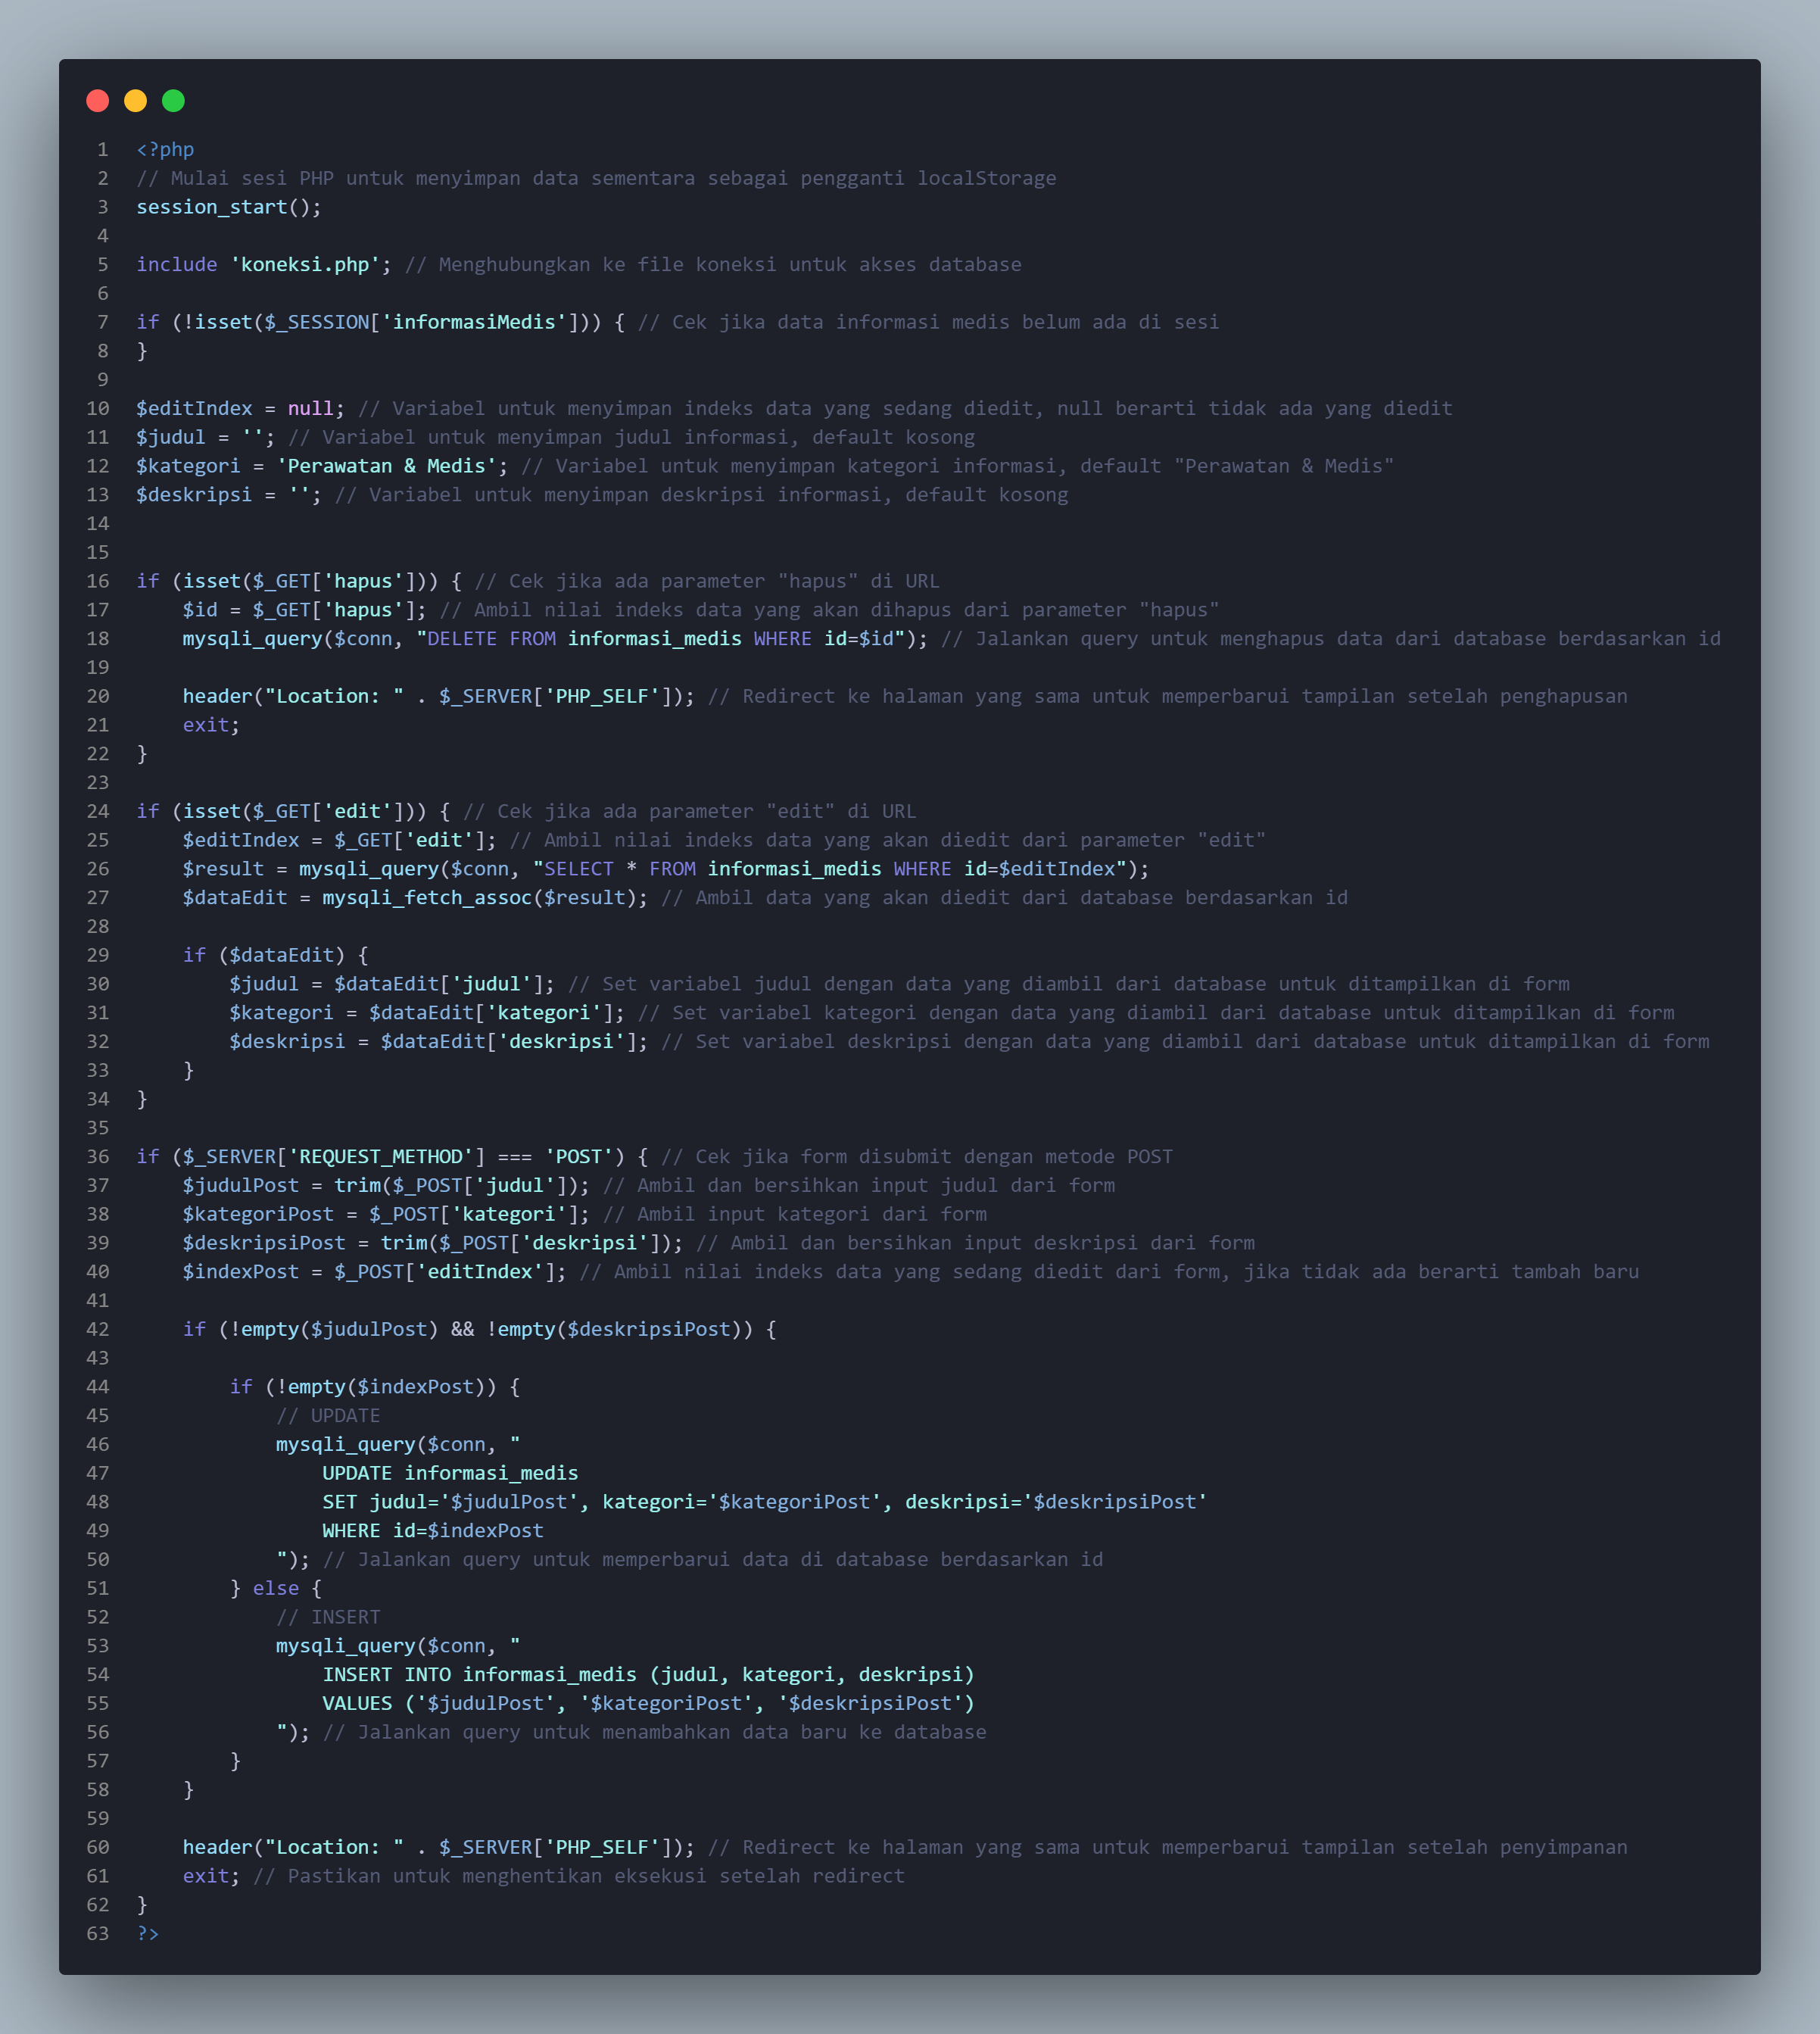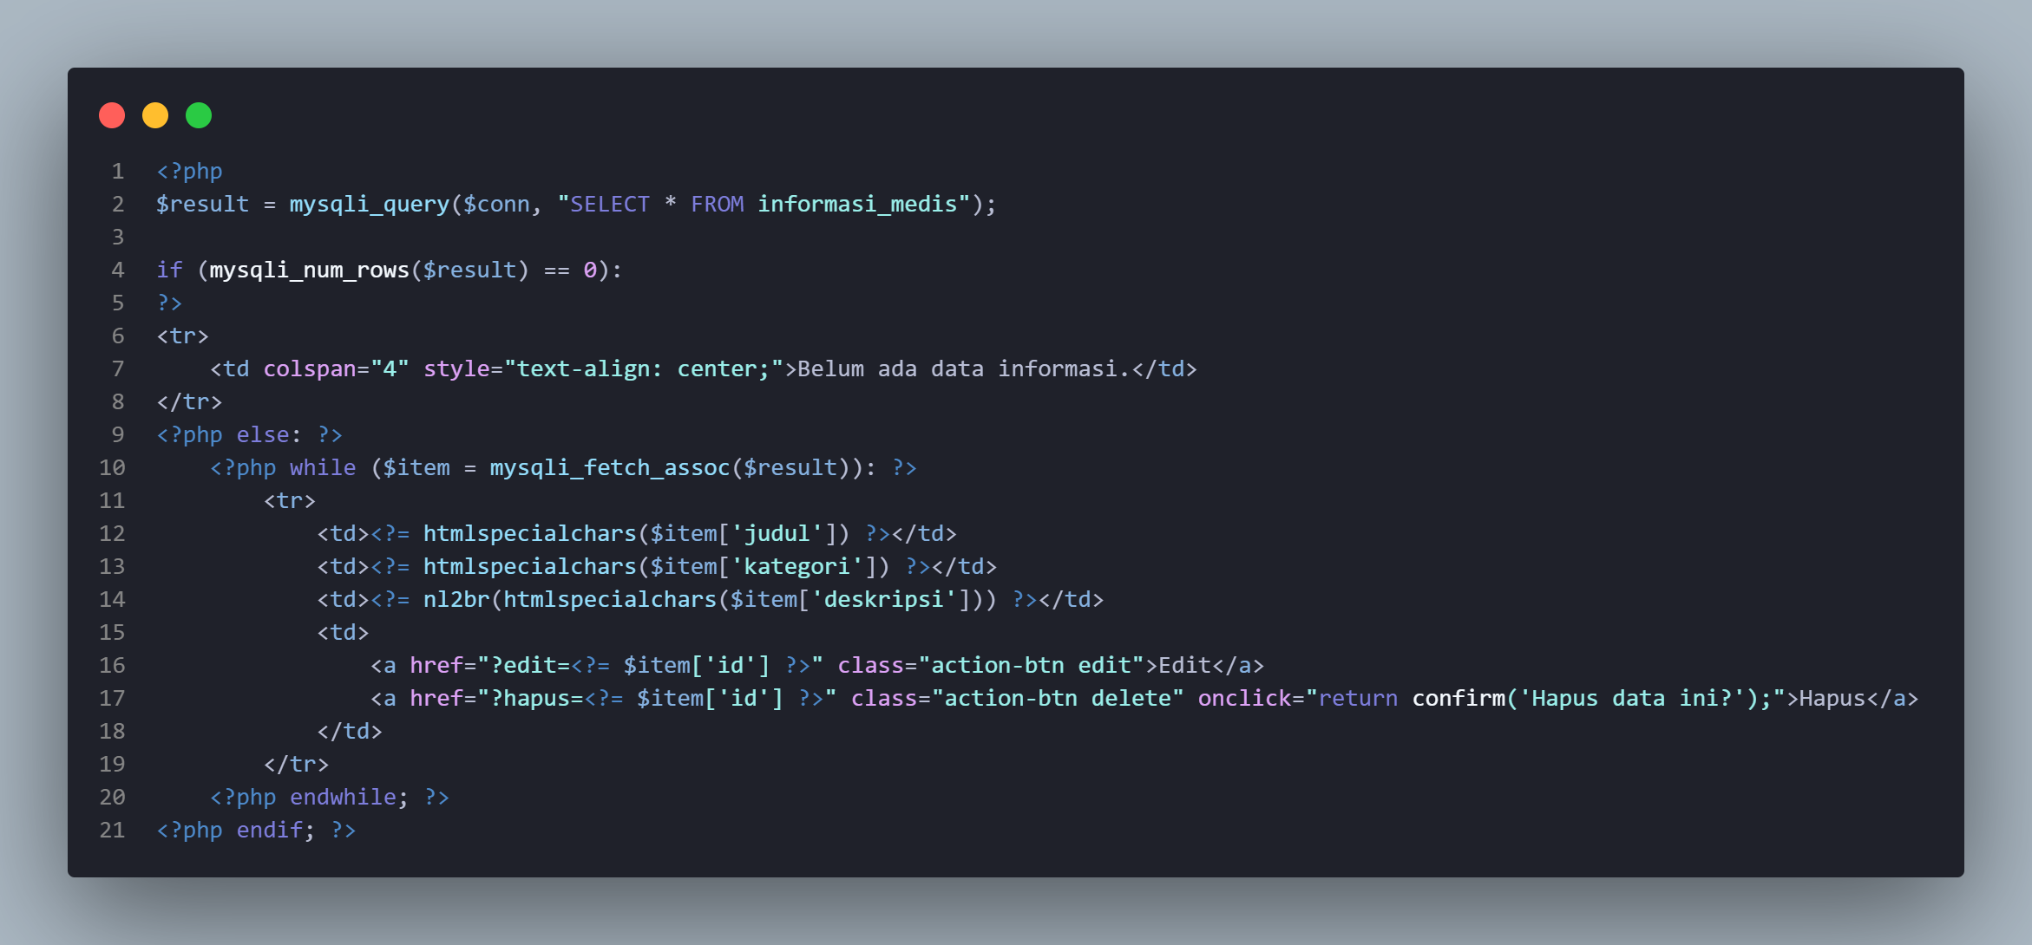
- phpMyAdmin
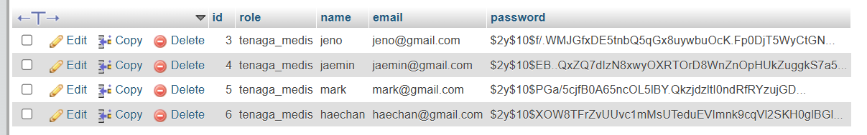
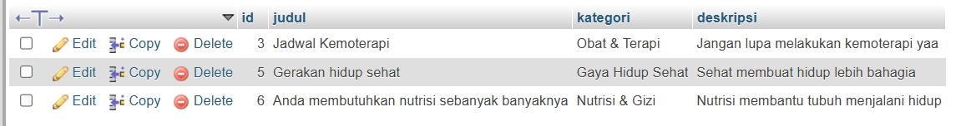

- Analisis dan Pembahasan
Pada praktikum ini, aplikasi LifeTrack dikembangkan lebih lanjut dengan menghubungkan kode PHP ke database MySQL menggunakan koneksi mysqli_connect. Penggunaan database memungkinkan data pengguna, seperti registrasi, login, dan informasi medis, tersimpan secara permanen sehingga tidak hilang saat browser ditutup. Metode POST tetap digunakan dalam formulir login dan registrasi untuk menjaga kerahasiaan data pengguna. Selain itu, fitur utama aplikasi kini telah mengimplementasikan fungsi CRUD (Create, Read, Update, Delete) secara penuh, di mana pengguna dapat menambah, melihat, mengubah, dan menghapus data pasien atau informasi kesehatan secara langsung ke dalam tabel database.

- Kesimpulan
Kesimpulannya, integrasi antara PHP dan database MySQL sangat penting untuk membangun aplikasi web yang nyata dan fungsional. Dengan menggunakan database, data menjadi lebih aman, terorganisir, dan dapat dikelola secara jangka panjang melalui fungsi CRUD. Praktikum ini memberikan pemahaman mendalam bagi pemula bahwa backend PHP berfungsi sebagai jembatan yang menghubungkan tampilan antarmuka (UI) dengan sistem penyimpanan data, sehingga tercipta sebuah aplikasi web yang utuh dan profesional.
- Lampiran berisi Link repositori GitHub
https://github.com/AriqAhmadNayaka/WebPro4904/tree/ChalisaGavrillaAzhari-707012500127

